校园网小路由器的使用常见问题
随着移动设备的大量普及，校园网用户希望能够使用这些移动设备，随时随地接入无线网络。由于校园网的条件所限，目前暂时不能提供所有学生宿舍区的无线网络服务。因此，很多同学在自己的宿舍，使用小型无线路由器，构建了自己的无线网络。但是，小型无线路由器的不当使用，可能会产生一些问题。这些问题包括：
1.共用帐号引起的个人隐私泄露和网络事件问责
2.私有地址进入校园网引发网络故障
3.对使用IPv6的限制
为了帮助校园网用户正确地使用小路由器，尽量避免影响校园网的正常运行，不给用户自己带来不必要的麻烦，我们总结了一些有关小路由器使用常见问题，供大家参考。
1． 我新买了一个小路由器，应该怎么样接入校园网？
我们建议先对小路由器做好基本的配置，然后再接入校园网。基本的配置包括：
a. 关闭DHCP服务（很重要，否则会影响校园网其他用户上网，导致自己的网络端口被封禁）
b. 设置登录密码（很重要，否则别的用户有可能使用默认密码登录小路由器修改配置）
c. 设置网络名称（SSID）（很重要，否则可能找不到自己的网络）
d. 设置接入密码（很重要，否则别的用户会随意连接到自己的小路由器）
e. 修改小路由器的局域网地址（重要，方便网络故障的检查），等等。
配置完成以后，切记保存对配置的修改，防止小路由器断电后配置丢失。然后把连接校园网的网线插到小路由器的端口上，就可以上网了。
2． 我想同宿舍的几个同学使用一个账号上网，应该怎么做？
我们不建议使用这种方式使用小路由器，主要是基于以下两个原因：第一，如果一个同学把自己的学号和密码告诉其他同学，那么这些同学就可以随意查看（或修改）该同学在学校内各个应用系统上保存的所有数据，也可以查看该同学的邮件，用该同学的邮箱收发邮件。第二，校园网会记录下所有用户使用网络的情况，如果发生了某些网络事件，需要追查责任人的时候，我们会查到相关的用户帐号。这样一来，大家共用的帐号的所有者就成了唯一的责任人。
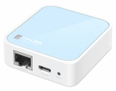
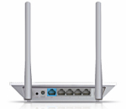
3． 如果我们想每个人使用自己的帐号，应该怎么做？
如果使用的是便携式小路由器（只有一个网线端口），可以把小路由器设置成AP模式（通常为默认的工作模式），保存配置，然后把连接校园网的网线插到小路由器的端口上就可以了。 如果使用的是家用小路由器（一般是有1个广域网WAN端口和4个局域网LAN端口），必须首先关闭小路由器的DHCP功能（很重要），然后把连接校园网的网线插在某个局域网端口上，其余的局域网端口可以用来连接其它的电脑，不使用广域网端口。

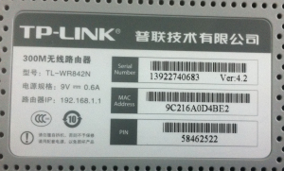
4． 由于使用小路由器，网络口被封禁，如何才能打开？
网络端口被封禁的原因是小路由器把私有地址发布到校园网上，而获得私有地址的校园网用户是不能正常上网的。所以，当我们接到用户的故障报告以后，判断是由于获得私有地址造成的，我们会查到私有地址的发布者，然后切断其网络连接。用户发现自己的端口被被禁以后，应该首先检查自己的小路由器，按前面所说的进行正确的配置，然后打电话过来，报告自己小路由器的物理地址（在小路由器的标签或外包装上应有标注，或登录到小路由器的管理界面查看），申请解封。但如果解封后再次出现同样问题，网络接口会被再次封禁。
5． 如何配置小路由器的登录密码？
每个小路由器都 有一个管理界面，用于对小路由器进行各种配置和检查小路由器的工作状态。进入管理界面需要使用管理员的登录密码。对于新的小路由器，管理员有一个默认的密码，可以在小路由器的使用说明书上找到。为了防止其它人使用默认密码进入自己的管理界面，所以强烈建议及时变更小路由器的登录密码。小路由器的登录密码可以通过其管理界面更改。 如果你使用的是一台新买的小路由器，可以参考自带的使用手册，用默认的登录密码进入管理界面。 由于小路由器的品牌型号很多，我们不能一一列举，所以仅用一款小路由器的管理界面来作为例子。 用小路由器的默认密码登录后，会出现如下的管理界面：
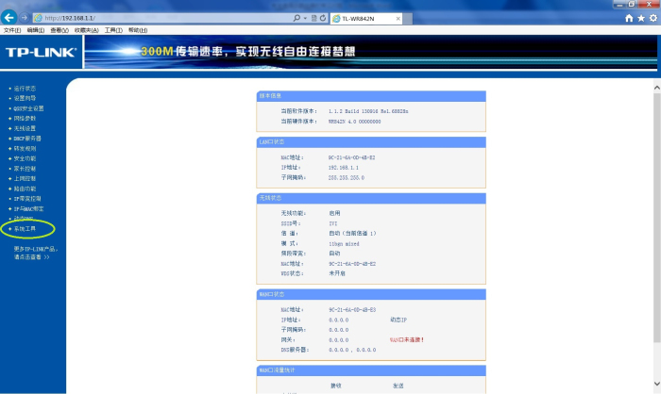
用鼠标左键点击左侧菜单中的“系统工具”，将其展开。
在展开的菜单里，用鼠标左键点击“修改登录口令”，进入修改登录口令界面。
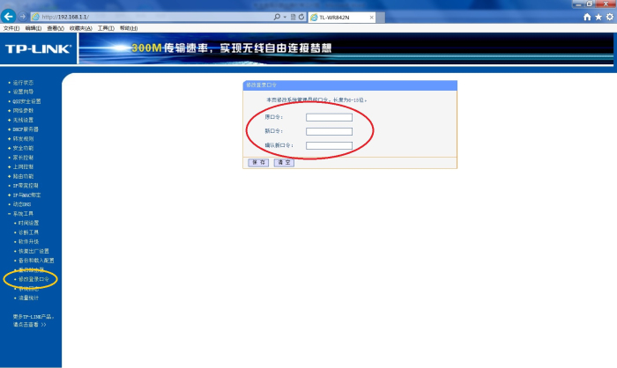
在“原口令”位置输入原来的密码（默认密码），在“新口令”位置输入自己想设置的新密码，在“确认新口令”位置再输入一次自己想设置的新密码，要保证两次输入的新密码一致。
用鼠标左键点击下面的“保存”按钮。
6． 如何设置网络名称（SSID）?
SSID是无线网络的名称，用以与其它的无线网络进行区分。每台新的小路由器都有一个默认的SSID，但为了标识自己的无线网络，应该及时更改小路由器的默认SSID。小路由器的SSID可以通过其管理界面更改。 如果你使用的是一台新买的小路由器，可以参考自带的使用手册，用默认的登录密码进入管理界面。如果你修改了小路由器的默认登录密码，请使用自己设置的登录密码进入管理界面。 由于小路由器的品牌型号很多，我们不能一一列举，所以仅用一款小路由器的管理界面来作为例子。 登录后，会出现小路由器的管理界面。用鼠标左键点击左侧菜单里的“无线设置”，就会出现下面的界面：
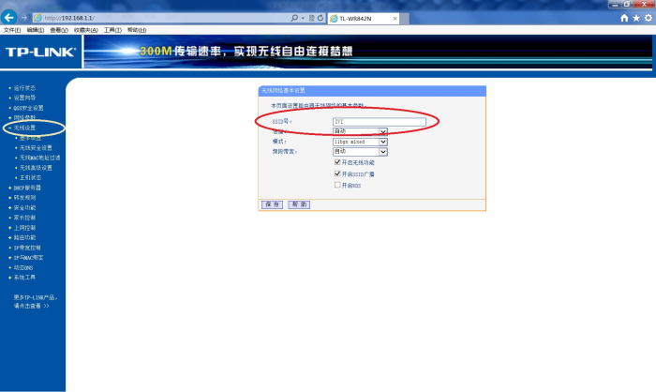
在“SSID号“的位置，输入为自己的网络所起的名字。
用鼠标左键点击下面的“保存”按钮。
7． 如何关闭DHCP服务 ？
DHCP服务是为个人计算机动态分配网络地址的功能，它可以更加有效地利用有限的地址资源。但是，小路由器所分配的网络地址是一种私有地址，这种地址在校园网上是无效的。如果校园网用户的计算机被分配了这种私有地址，这台计算机就不能正常使用校园网。为了防止这种情况出现，我们建议用户关闭小路由器的DHCP服务。小路由器的DHCP服务可以通过其管理界面关闭。 如果你使用的是一台新买的小路由器，可以参考自带的使用手册，用默认的登录密码进入管理界面。如果你修改了小路由器的默认登录密码，请使用自己设置的登录密码进入管理界面。 由于小路由器的品牌型号很多，我们不能一一列举，所以仅用一款小路由器的管理界面来作为例子。 登录后，会出现小路由器的管理界面。用鼠标左键点击左侧菜单里的“DHCP服务器”，就会出现下面的界面：
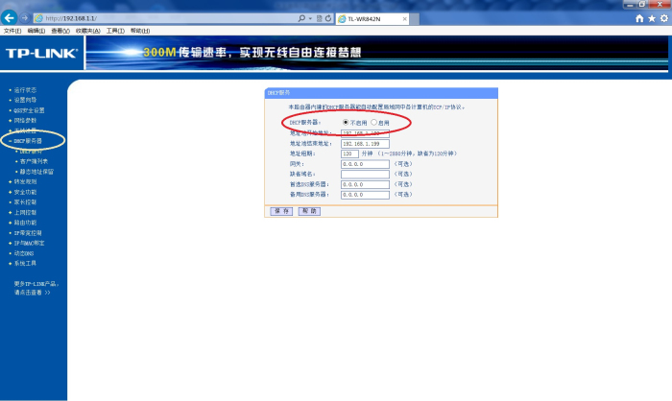
在“DHCP服务器“后面的两个选项里，选择”不启用“。
用鼠标左键点击下面的“保存”按钮。
8． 如何设置接入密码？
为了防止别人擅自接入自己的无线网络，应该为自己的无线网络设置接入密码。无线网络的接入密码可以通过小路由器的管理界面进行设置。 如果你使用的是一台新买的小路由器，可以参考自带的使用手册，用默认的登录密码进入管理界面。如果你修改了小路由器的默认登录密码，请使用自己设置的登录密码进入管理界面。 由于小路由器的品牌型号很多，我们不能一一列举，所以仅用一款小路由器的管理界面来作为例子。 登录后，会出现小路由器的管理界面。用鼠标左键点击左侧菜单里的“无线设置”，并在展开的菜单里点击“无线安全设置”，就会出现下面的界面：
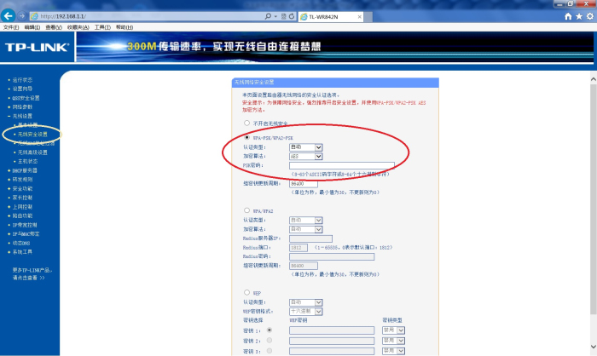
在管理界面里，选择“WPA-PSK/WPA2-PSK”，并在PSK密码位置按照要求输入自己设定的密码，而其它选项可以使用默认值 。
用鼠标左键点击下面的“保存”按钮。
9． 如何更改小路由器的局域网地址？
由于很多小路由器默认的局域网地址都是192.168.0.1或192.168.1.1，这样会给网络故障的诊断和排除增加难度，因此建议将小路由器的局域网地址修改为其它的值。局域网的地址可以通过小路由器的管理界面进行设置。 如果你使用的是一台新买的小路由器，可以参考自带的使用手册，用默认的登录密码进入管理界面。如果你修改了小路由器的默认登录密码，请使用自己设置的登录密码进入管理界面。 由于小路由器的品牌型号很多，我们不能一一列举，所以仅用一款小路由器的管理界面来作为例子。 登录后，会出现小路由器的管理界面。用鼠标左键点击左侧菜单里的“网络参数”，并在展开的菜单里点击“LAN口设置”，就会出现下面的界面：
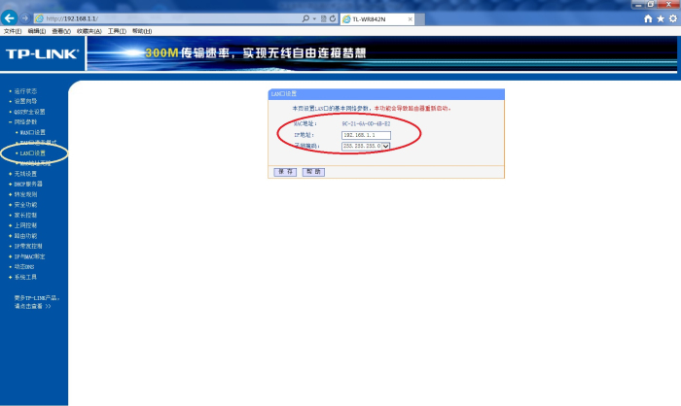
将界面上IP地址位置的4个数字按照192.168.X.Y的格式进行修改，其中X和Y分别是介于2 ? 254之间的任意整数。
用鼠标左键点击下面的“保存”按钮。

